Задание №10
Цыпышев Тимофей, ИУ5-61Б

Порядок выполнения работы:
Открыть GPSS World. Открыть каталог моделей-Samples.
1) Открыть и изучить работу модели –barber.gps, выполнив ее командой START 100
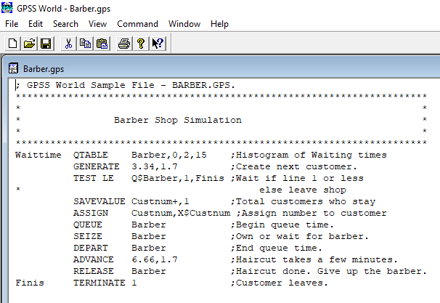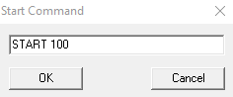
Результат:
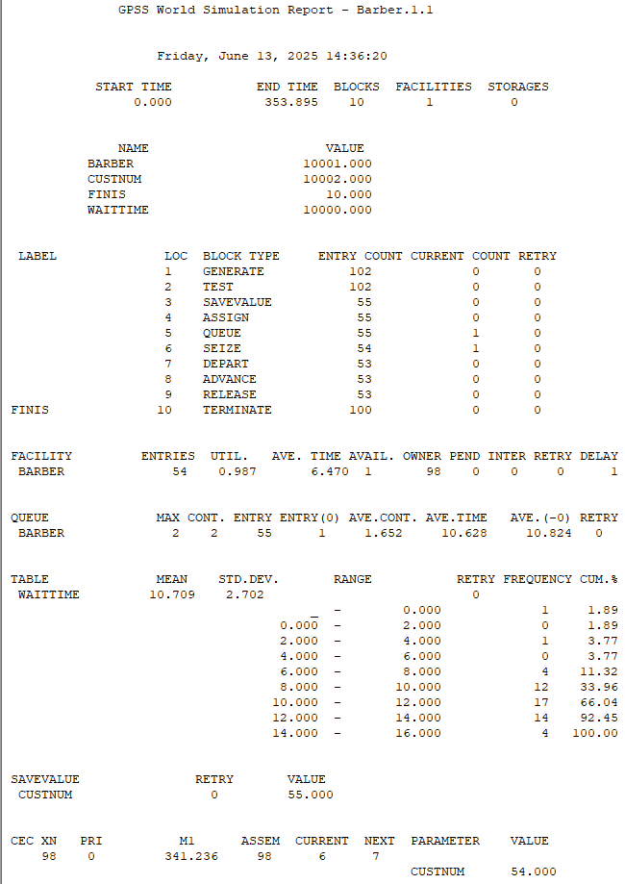
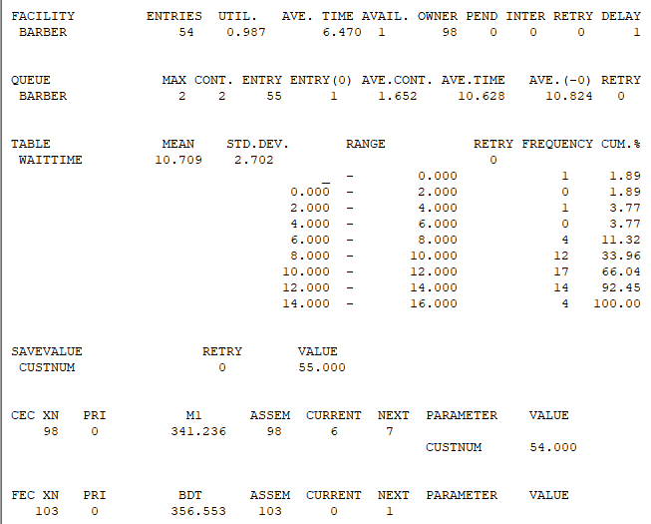
Открыть окно результатов с гистограммой Wait time (меню Simulation window–Table window)
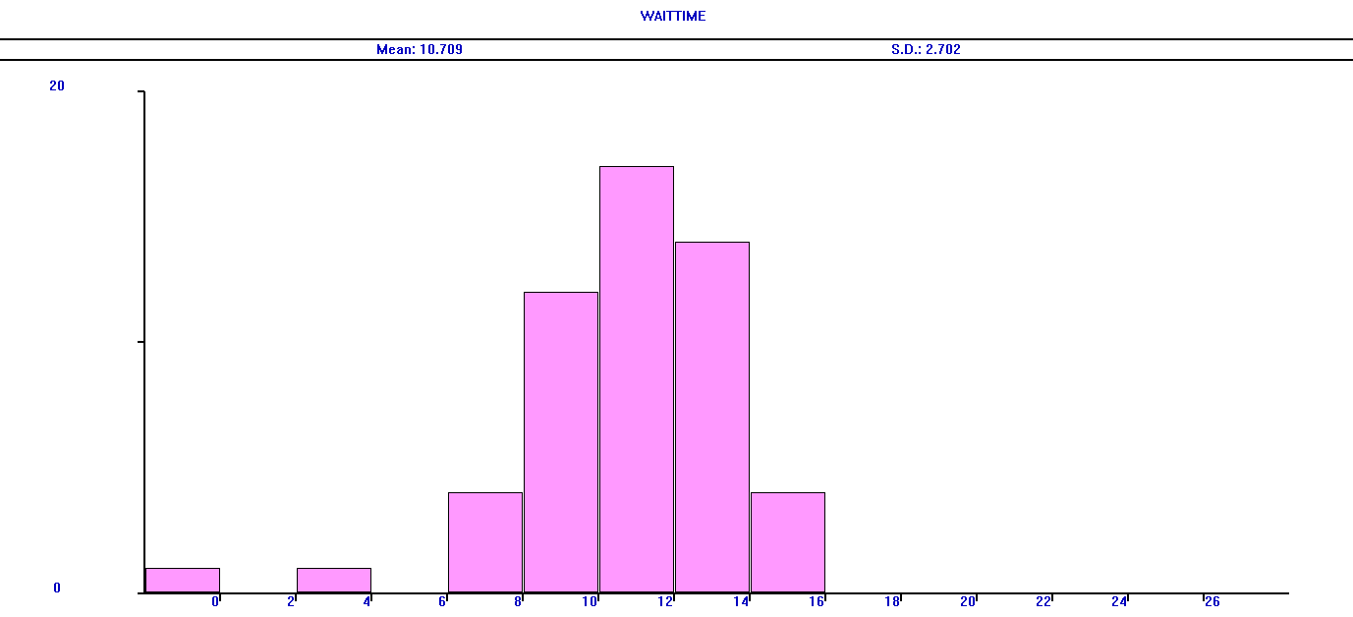

2) Открыть и изучить работу модели –schr2a.gps, выполнив ее командой START 100
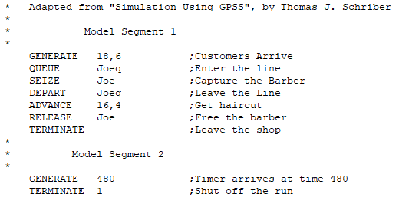

Результат:
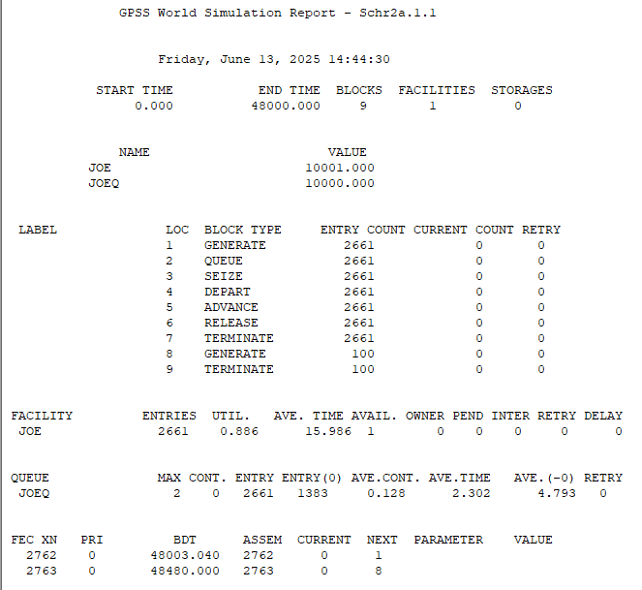
Отличия модели от barber.
– В модели barber клиент может уйти из барбершопа, в schr2a – ждет в любом случае
– Нет статистики времени ожидания
– Время генерации клиентов и ожидания фиксировано

3) Сделаем модель процесса из семинара про такси. В нем рассматривался такой набор процессов:
Количество такси задается числом 7. Интервал между выездами такси из гаража составляет 5 минут. Количество поездок задается распределением в интервале от 9 до 15. Время поиска пассажира задается распределением в интервале от 2 до 10.Время перевозки пассажира задается распределением в интервале от 14 до 30. Длительность моделирования зададим равным 500.
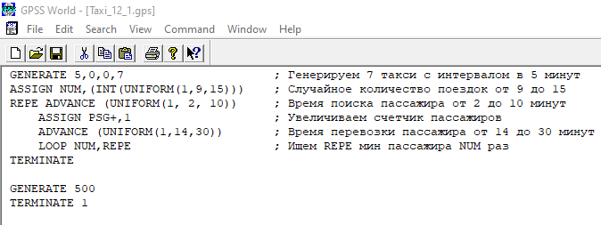
Результат:
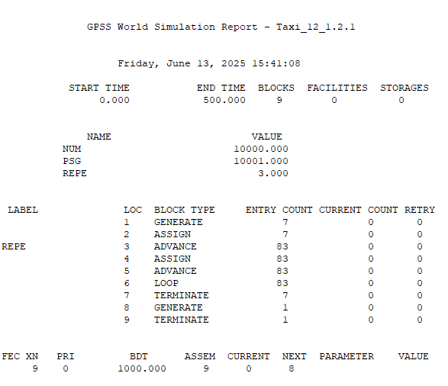
4) Открыть и изучить работу модели sampque.gps, выполнив командой START 100.
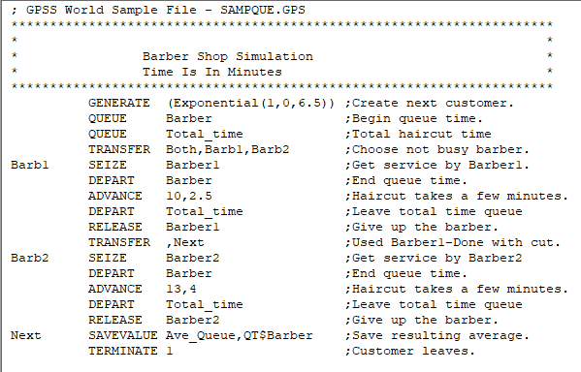
Результат:
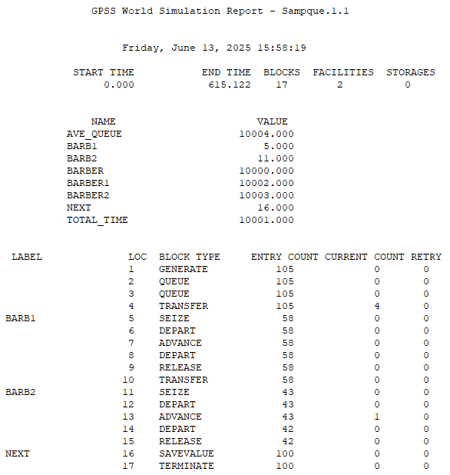
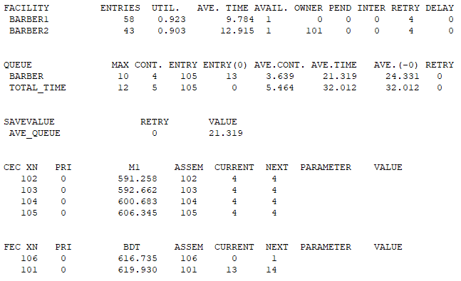
Отличия модели от barber, schr2a.
– Сохраняет среднее значение длины очереди
– Использует экспоненциальное распределение для генерации времени прихода клиентов
– Две очереди — для ожидания стрижки и для общего времени стрижки

5) По исходным данным примера sampque сделать модель парикмахерской с общей очередью клиентов к 2 мастерам и затем к кассиру. Предположим, в очередь встают 2 типа клиентов –мужчины и женщины. Для женщин интенсивность появления выше в 1,5 раза (14 и 21 мин), время обслуживания больше в 2 раза (15 и 30 мин) и стоимость больше в 3 раза (500 и 1500 р). Сотрудники (парикмахеры и кассир) могут сделать перерыв в работе на 30 мин один раз за 4 часа, но не одновременно, а по одному.
Определить среднее время обслуживания клиентов-общее и по типам клиентов, а также прогноз выручки за одну рабочую смену (в течение 8 часов модельного времени).
